Какие требования к первокласснику выдвигает школа при поступлении?
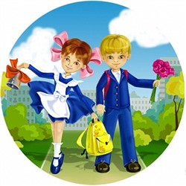
Официального перечня вопросов для дошкольников, на которые ребенок должен знать ответ перед школой, не существует. Согласно Закону Российской Федерации «Об образовании» прием в первый класс государственных и муниципальных общеобразовательных учреждений запрещается осуществлять на конкурсной основе.
Каждый ребенок 6,5-8 лет, который не имеет противопоказаний по здоровью, имеет право зачислиться в первый класс. Однако по заявлению родителей школа может принять ребенка и в более раннем или более позднем возрасте. Причиной отказа может стать только отсутствие в ней свободных мест.
Подготовка к первому классу — это больше, чем обучение чтению и счёту. Ребёнок должен знать и многие другие вещи. Всему этому ребёнка можно научить и дома, самостоятельно, без каких бы то ни было курсов подготовки, потому что сегодня существует огромный выбор пособий, которые помогут вам полностью справиться с задачей.
Для качественной подготовки к учебной деятельности следует действовать в нескольких направлениях. Будущему первокласснику необходимо обладать элементарными знаниями о себе, родителях и устройстве окружающего мира, иметь базовые навыки счета и развитую речь.
Что должен знать и уметь будущий первоклассник, в различных областях?

Общий кругозор.
7-летний ребенок уже достаточно развит, чтобы без запинки назвать:
- свое имя, фамилию и отчество;
- свой возраст и дату рождения;
- фамилию, имя и отчество родителей, их род занятий и место работы;
- имена других членов семьи и кем они ему приходятся;
- свой адрес – город/поселок/деревню, улицу, дом, подъезд, этаж, квартиру – и номер домашнего телефона (если есть);
- страну, в которой живет, и ее столицу;
- основные достопримечательности своего города/поселка/деревни;
- основные цвета и их оттенки;
- части тела человека;
- предметы одежды, обуви, головные уборы (и понимать разницу между ними);
- профессии, виды спорта;
- виды наземного, водного, воздушного транспорта;
- известные русские народные сказки.
Кроме того, ребенок, поступающий в школу, должен знать правила поведения в общественных местах и на улице. Все эти знания при постоянном общении с родителями, совместном чтении книг и обсуждении мира вокруг у вашего ребенка к школьному возрасту наверняка имеются.

Развитие речи (русский язык, подготовка к освоению грамоты).
Уровень развития речи является основой для последующего овладения грамотой – т.е. для чтения и письма. Будущий первоклассник должен уметь:
- четко произносить все звуки, иметь хорошую артикуляцию;
- выделять определенный звук в слове интонацией;
- определять место звука в слове (находится в начале, середине или конце слова);
- определять количество и последовательность звуков в коротких словах («дом», «сани», «кошка»);
- произносить слова по слогам с хлопками или притопами;
- называть слово по его порядковому номеру в предложении (например, повторить только второе слово или только четвертое слово из заданного предложения);
- различать единственное и множественное число, живое и неживое, женский и мужской род;
- знать разницу между гласными и согласными звуками;
- называть группу предметов обобщающим словом (чашка, ложка, тарелка – это посуда);
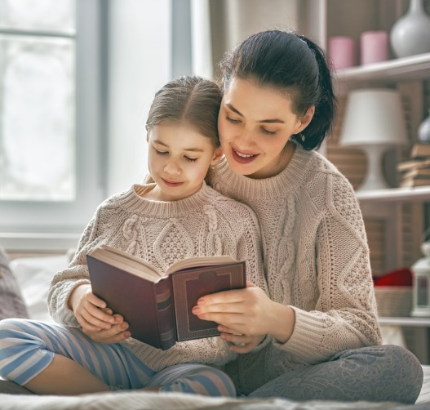
- отвечать на вопросы и уметь их задавать;
- составлять рассказ по картинке;
- последовательно и подробно пересказывать знакомый сюжет (например, сказку) или только что прослушанный рассказ;
- понимать многозначность слов, называть слово со значением, противоположным значению заданного слова;
- сказать несколько предложений о заданном предмете;
- составлять предложение из 3-5 предложенных слов;
- различать тексты по жанру – стихотворение, рассказ, сказка;
- заучивать наизусть и выразительно рассказывать небольшие стихотворения;
- отгадывать загадки.
Для развития речи самое полезное – это читать вместе с ребенком и обсуждать прочитанное. Учите будущего школьника четко и последовательно выражать мысли, анализировать описываемые события, чтобы в будущем он с легкостью мог отвечать на уроках. Поощряйте ребенка к высказыванию развернутых фраз, уточняйте детали и его мнение, задавайте вопросы: «Почему ты так думаешь? Как ты считаешь, а что было бы, если…?» и т.п. Полезными будут игры для развития словарного запаса: в антонимы (вы бросаете ребенку мяч со словом «мокрый» – он бросает обратно, отвечая «сухой», аналогично «темный» – «светлый», «чистый» – «грязный» и т.п.); «угадай слово» (водящий должен угадать слово по описанию нескольких игроков) и многие другие.
Математика, счет.
Умение считать до ста является необязательным для будущего первоклассника, но базовые знания в области счета у ребенка должны быть. Необходимые математические представления к 1 классу:
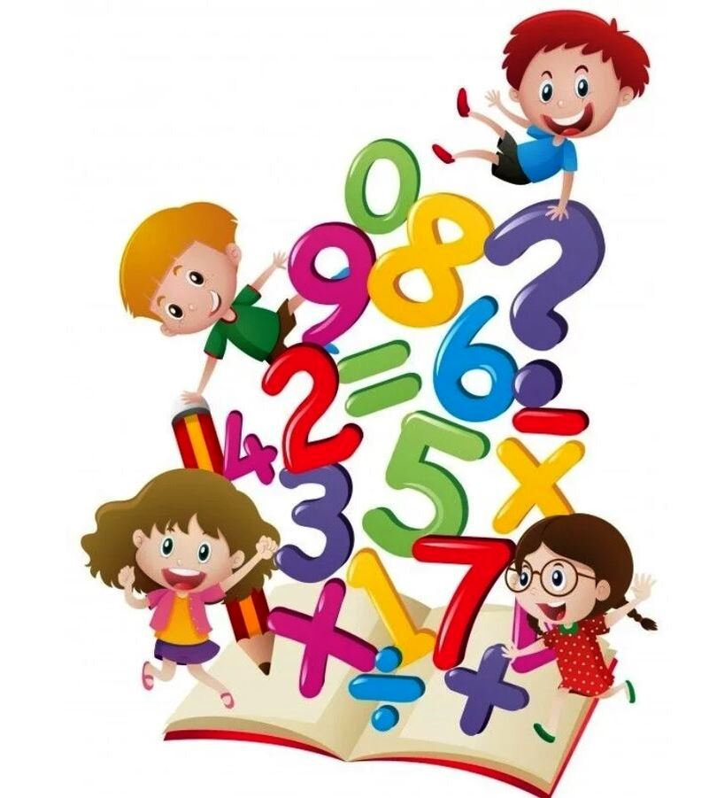
- знать цифры от 0 до 9;
- уметь называть числа в пределах 10 в прямом и обратном порядке (от 5 до 9, от 8 до 4 и т.п.);
- уметь называть число в пределах 10, предшествующее названному и следующее за ним;
- понимать смысл знаков «+», «–», «=», «>», «<» и уметь сравнивать числа от 0 до 10 (2<6, 9=9, 8>3);
- уметь обозначить количество предметов с помощью цифр;
- уметь сравнить количество предметов в двух группах;
- решать и составлять простые задачи на сложение и вычитание в пределах 10;
- знать названия геометрических фигур (круг, квадрат, треугольник, прямоугольник, овал, ромб);
- уметь сравнивать предметы по размеру, форме, цвету и группировать их по этому признаку;
- ориентироваться в понятиях «лево-право-вверху-внизу», «перед», «между», «за» на листе бумаге в клетку и в пространстве.
Чтобы помочь ребенку освоить счет и цифры, чаще считайте вместе бытовые предметы, птичек, людей в одежде определенного цвета, машины, дома. Задавайте ему простые задачи: у тебя есть 2 яблока и 3 груши – сколько всего у тебя фруктов? Помимо навыков счета, вы будете таким способом учить ребенка воспринимать задание на слух, что обязательно пригодится ему в учебе. Пишите вместе цифры на бумаге, мелом на доске, выкладывайте их из камушков, пишите палочкой на песке.
Моторика, подготовка руки к письму.
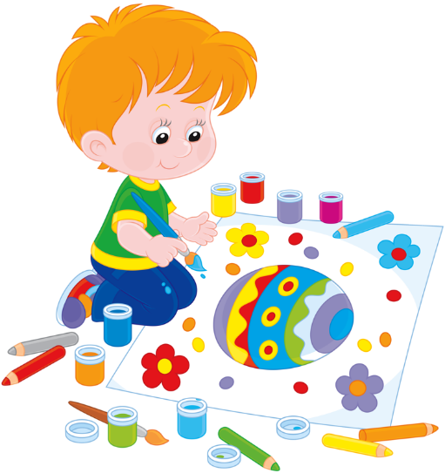
Будущий первоклассник должен уметь:
- правильно держать карандаш, ручку, кисточку;
- складывать геометрические фигуры из счетных палочек, складывать фигуры по образцу;
- рисовать геометрические фигуры, животных, людей;
- закрашивать карандашом и штриховать фигуры, не выходя за контуры;
- проводить без линейки прямую горизонтальную или вертикальную линию;
- писать по образцу печатные буквы;
- аккуратно вырезать из бумаги (разрезать лист бумаги на полосы или геометрические фигуры – квадраты, прямоугольники, треугольники, круги, овалы, вырезать фигуры по контуру);
- лепить из пластилина и глины;
- клеить и делать аппликации из цветной бумаги.
Развитая моторика не только помогает ребенку выполнять необходимые творческие задания в школе, но и тесно связана с овладением навыком письма и качеством речи. Поэтому обязательно занимайтесь дома лепкой и рисованием, собирайте пазлы, лего, создавайте вместе украшения и поделки.

Должен ли первоклассник уметь читать?
Это один из самых спорных вопросов, в ответе на который не сходятся даже педагоги. С одной стороны, современная школа имеет довольно напряженную программу, и кажется, что ребенку лучше знать к 1 классу как можно больше. С другой стороны, есть мнение, что учить читать детей необходимо по определенным правилам, и не все родители им следуют.
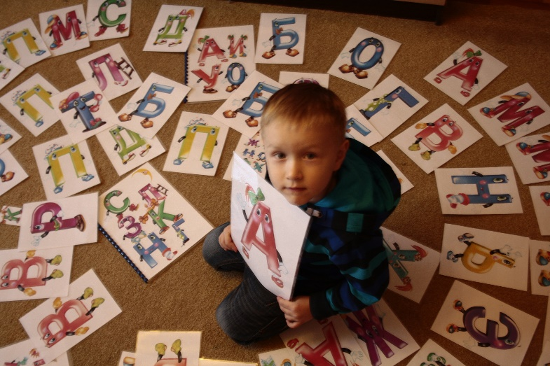
Так что же в итоге, стоит ли учить дошкольника читать? Здесь нужно подходить к каждому ребенку индивидуально. Если у вас замечательно получается обучать малыша в игровой форме, ему интересно учить буквы и складывать их в слоги и слова – радуйтесь! С тем учетом, что в школе на освоение азбуки отводится не так уж много времени (около 3 месяцев), а многие дети к 1 классу уже умеют читать, скорее всего, навык беглого чтения действительно облегчит жизнь вашему первоклашке. Некоторые педагоги предупреждают родителей, что будущие школьники должны уметь читать хотя бы по слогам, со скоростью не менее 20-30 слов в минуту.
Но если с обучением чтению дома возникли проблемы, не заставляйте ребенка читать насильно. Иначе вы вызовете обратную реакцию – отвращение к книгам и учебе вообще. Для многих детей обучение чтению является сложной и растянутой во времени задачей, и это совершенно не говорит о низком уровне интеллекта. Если будущий первоклассник не умеет читать, в этом, в общем-то, нет ничего страшного. Хороший учитель в любом случае научит вашего малыша читать, и сделает это профессионально.
В подготовке к школе более важным, чем навык чтения, является обучение ребенка пониманию прочитанного текста, анализу, умению отвечать на вопросы по тексту. Читайте вместе сказки, рассказы о природе и животных. Играйте в слова: называйте слова на определенную букву или те, в которых она встречается, составляйте слова из заданных букв, разделяйте слова на слоги или звуки.
Окружающий мир
Рассмотрим, что должен знать первоклассник, идя в школу, об окружающем мире. Ребенку необходимо:
- различать домашних и диких животных, уметь называть детенышей животных, знать, какие животные обитают на юге, а какие – на севере;
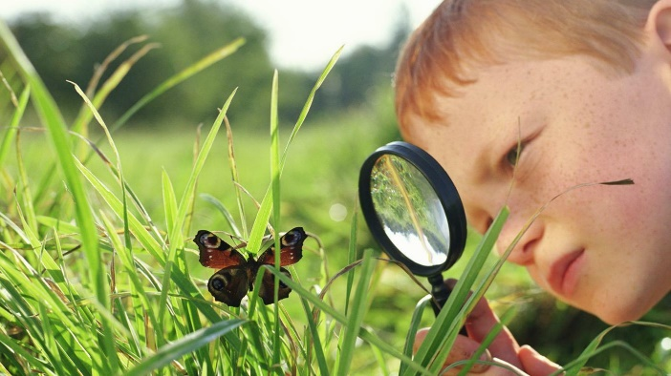
- называть несколько зимующих и перелетных птиц, различать птиц по внешнему виду (дятел, воробей, голубь, ворона и т.д.);
- знать и различать растения, характерные для родного края, и называть их особенности (ель, береза, сосна, лиственница, подсолнух, клевер, ромашка и т.п.);
- знать названия 2-3 комнатных растений;
- знать названия овощей, фруктов, ягод;
- иметь представление о различных природных явлениях;
- называть в правильной последовательности – дни недели, месяцы, времена года, а также знать основные приметы каждого времени года (весна – распускаются почки на деревьях, тает снег, появляются первые цветы), стихи и загадки о временах года.

Что еще должен уметь будущий первоклассник?
Перечисленные выше умения преимущественно относятся к учебным навыкам, но во время учебы первоклашке пригодятся и другие, важные для нормальной адаптации к школьной и общественной жизни в целом.
Итак, что еще должен уметь ребенок, идя в школу:
- Понимать и точно выполнять задания взрослого из 5-6 команд.
- Действовать по образцу.
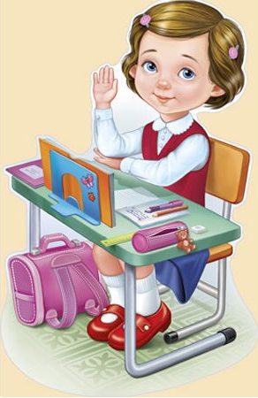
- Действовать в заданном темпе, без ошибок, сначала под диктовку, а затем самостоятельно, в течение 4-5 минут (например, взрослый просит нарисовать узор из фигур: «кружок – квадрат – кружок – квадрат», а дальше ребенок некоторое время продолжает рисовать узор уже сам).
- Видеть причинно-следственные связи между явлениями.
- Внимательно, не отвлекаясь, слушать или заниматься монотонной деятельностью 30-35 минут.
- Запоминать и называть по памяти фигуры, слова, картинки, символы, цифры (6-10 штук).
- Сохранять правильную осанку, сидя за партой в течение 30-35 минут.
- Выполнять основные физические упражнения (приседания, прыжки, наклоны и пр.), играть в простые спортивные игры.
- Без стеснения находиться в коллективе детей и взрослых.
- Уметь вежливо общаться с взрослыми: здороваться («Здравствуйте», а не «Здрасьте» или «Привет»), прощаться, не перебивать, правильно просить о помощи (говорить «Пожалуйста») и благодарить за оказанную помощь, извиняться при необходимости.
- Мальчику – пропускать девочек и женщин вперед, открывать перед ними дверь, помогать. Девочке – правильно реагировать на агрессивное поведение мальчиков (когда дергают за косички, толкают, отбирают вещи).
- Разговаривать спокойно, без крика и лишних эмоций.
- Следить за аккуратностью своего внешнего вида и чистотой личных вещей.
- Ориентироваться во времени.

Список требований к современному первокласснику, разумеется, впечатляет. Но на самом деле тысячи детей ежегодно приходят в школу, имея абсолютно разный уровень дошкольной подготовки, и начинают учиться. Родителям необходимо понимать, что большое количество знаний, полученных еще до начала школьных занятий, еще не являются залогом успеха. Главное – психологическая готовность ребенка к учебе и стремление к получению новых знаний. Обучать, проверять и «натаскивать» можно, но постарайтесь делать это без фанатизма. Верьте в успех своего будущего первоклассника и вселяйте эту уверенность в него самого!

